Sabine Wöller  
THE INNER KORE  
Dein Weg zu innerer Klarheit und  
echter Wirksamkeit

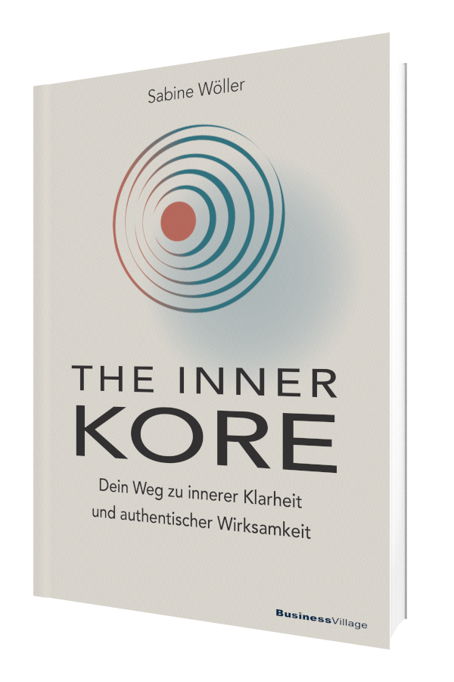

1. Auflage BusinessVillage 2026  
220 Seiten

ISBN 978-3-86980-831-4 26,95 Euro  
ISBN-PDF 978-3-86980-832-1 25,95 Euro  
ISBN-EPUB 978-3-86980-833-8 25,95 Euro

**Pressematerialien:**

<http://www.businessvillage.de/1227.html>

In einer auf Leistung getrimmten Welt funktionieren viele Menschen im Berufsleben nach außen souverän – innerlich jedoch erleben sie Erschöpfung, Druck und Zerrissenheit. Eingeklemmt zwischen widersprüchlichen Erwartungen – effizient und empathisch, stabilisierend und innovativ, entscheidungsstark und offen zugleich – verlieren sie die Verbindung zu ihrem inneren Kompass. Strukturen und Kulturen, die Wandel fordern, aber alte Muster belohnen, verstärken dieses Dilemma. Das Ergebnis: ein ständiges Gefühl, nicht mit ganzer Kraft wirksam zu sein – und der Versuch, mit immer neuen Tools und Trainings gegenzusteuern.

Das eigentliche Hindernis liegt tiefer: fehlende innere Kohärenz – die stimmige Verbindung zwischen Identität und gelebtem Handeln. Ohne sie gehen Klarheit, Selbstwirksamkeit und die Fähigkeit, Vertrauen und psychologische Sicherheit zu schaffen, verloren.

Sabine Wöller zeigt in diesem Buch, wie diese Verbindung zurückgewonnen werden kann. Mit dem Inner-KORE-Modell – Knowing, Owning, Revealing, Evolving Self – beschreibt sie einen fundierten und praxisnahen Weg, innere Klarheit zu entwickeln und aus dieser Stärke heraus zu handeln. Reflexionsfragen, Beispiele und Übungen helfen, Symptome der Inkohärenz zu erkennen, als Entwicklungsweg zu nutzen und authentische Wirksamkeit zu entfalten – für mehr Orientierung, innere Stärke und Gelassenheit im äußeren Wandel.

Die Autorin

Sabine Wöller begleitet Menschen dabei, aus innerer Klarheit heraus wirksam zu führen. Aus eigener Erfahrung weiß sie, wie leicht man sich in Perfektionsdruck und Erwartungen verstrickt. Nach über zwanzig Jahren in leitenden Positionen in der internationalen Pharmaindustrie machte sie innere Klarheit zu ihrem Erfolgsprinzip. Heute setzt sie sich als zertifizierte systemische Coachin und Beraterin für eine authentische Führungskultur ein – und stärkt Menschen und Organisationen darin, mutig, resilient und zukunftsfähig zu handeln.   
» https://sabinewoeller.com

Über BusinessVillage

BusinessVillage ist der Verlag für die Wirtschaft. Unsere Themen sind Beruf & Karriere, Innovation & Digitalisierung, Management & Führung, Kommunikation & Rhetorik und Marketing & PR. Unsere Bücher liefern Ideen für ein neues Management und selbstbestimmtes Leben. BusinessVillage macht Lust auf Veränderung und zeigt, was geht. Update your Knowledge!

Presseanfragen

Sie haben Interesse an honorarfreien Fachbeiträgen oder Interviews mit unseren Autoren? Gerne stellen wir Ihnen einen Kontakt her. Auf Anfrage erhalten Sie auch Besprechungsexemplare, Verlosungsexemplare, Produktabbildungen und Textauszüge.

BusinessVillage GmbHJens Grübner  
Reinhäuser Landstraße 22    
37083 Göttingen

E-Mail: redaktion[@businessvillage.de](mailto:info@businessvillage.de)  
Tel: +49 (551) 20 99 104  
Fax: +49 (551) 20 99 105

-------------------------------------

Geschäftsführer: Christian Hoffmann

Handelsregisternummer: 3567

Registergericht: Amtsgericht Göttingen